

YACIMIENTOS PETROLÍFEROS FISCALES BOLIVIANOS

DOCUMENTO BASE DE CONTRATACIÓN
PARA BIENES

REGLAMENTO DE CONTRATACION DE BIENES Y SERVICIOS
EN EL MARCO DEL D.S. 29506

MODALIDAD: CONTRATACION DIRECTA POR LICITACIÓN

OBJETO: “ADQUISICIÓN DE INSTRUMENTOS DE MEDICIÓN DE HIDROCARBUROS MAS PASTAS DE COMBUSTIBLES Y AGUA PARA EL DCPT”

CODIGO: GCC-EPNE-DCPT-14-17

(Primera Convocatoria)

DOCUMENTO BASE DE CONTRATACIÓN PARA BIENES RG-01-B-GCC-DCO

INFORMACION GENERAL DEL PROCESO DE CONTRATACION

MÉTODO DE SELECCIÓN | : | PRECIO EVALUADO MAS BAJO
FORMA DE ADJUDICACIÓN | : | TOTAL
FORMALIZACION DE LA CONTRATACION | : | ORDEN DE COMPRA

CRONOGRAMA DE PLAZOS
N° | ACTIVIDAD | FECHA y HORA |  |  | DIRECCIÓN
1 | Inspección Previa | Fecha: |  | Hora:
2 | Consultas Escritas | Fecha: |  | Hasta hora:
-3 | Reunión de Aclaración | Fecha: |  | Hora:
4 | Presentación de Propuestas. | Fecha:  19/04/2017 |  | Hasta hora:  11:00 | FEXPOCRUZ – SALON GUARAYOS – STAND YPFB (CASA MATRIZ), ubicado en la Av. Roca y Coronado S/N de la ciudad de Santa Cruz de la Sierra.
5 | Apertura de Propuestas. | Fecha:  19/04/2017 | Hora:  11:30 |  | FEXPOCRUZ – SALON GUARAYOS – STAND YPFB (CASA MATRIZ), MESA N° 5, ubicado en la Av. Roca y Coronado S/N de la ciudad de Santa Cruz de la Sierra.

PRECIO REFERENCIAL EN BOLIVIANOS (Bs.)
Nº | DESCRIPCIÓN DEL BIEN | UNIDAD DE MEDIDA | CANTIDAD | PRECIO UNITARIO | PRECIO TOTAL
1 | WINCHA PARA MEDICIÓN DE HIDROCARBUROS | PIEZAS | 12 | 2.920,00 | 35.040,00
2 | PLOMADA PARA WINCHA DE MEDICIÓN | PIEZAS | 12 | 800,00 | 9.600,00
3 | POMADA REVELADORA DE AGUA | PIEZAS | 12 | 70,00 | 840,00
4 | POMADA REVELADORA DE PRODUCTO | PIEZAS | 24 | 70,00 | 1.680,00
5 | PORTA INSTRUMENTOS | PIEZAS | 12 | 900,00 | 10.800,00
6 | GABINETE | PIEZA | 1 | 2.000,00 | 2.000,00
TOTAL |  |  |  |  | 59.960,00

PARTE I
INFORMACIÓN GENERAL A LOS PROPONENTES

- NORMATIVA APLICABLE AL PROCESO DE CONTRATACIÓN

El presente proceso de contratación se rige por el Reglamento de Contratación de Bienes y Servicios de Yacimientos Petrolíferos Fiscales Bolivianos (YPFB) en el marco del Decreto Supremo No 29506 de 09 de abril de 2008.

- PROPONENTES ELEGIBLES

Podrán participar en la presente convocatoria los proponentes legalmente constituidos en el Estado Plurinacional de Bolivia:

- Personas Naturales con capacidad de contratar. Para cuantías menores a Bs. 500.000.- (Quinientos Mil 00/100 Bolivianos).
- Empresas legalmente constituidas.
- Asociaciones Accidentales conformadas por empresas nacionales.
- Asociaciones Accidentales conformadas por empresas nacionales y extranjeras.
- Micro y Pequeñas Empresas - MyPES.
- Asociaciones de Pequeños Productores Urbanos y Rurales – APP.
- Organizaciones Económicas Campesinas – OECAS.
- Cooperativas (cuando sus documentos de constitución así lo determinen).

- IMPEDIDOS PARA PARTICIPAR EN LOS PROCESOS DE CONTRATACIÓN

Están impedidos de participar, directa o indirectamente en los procesos de contratación, las personas naturales o jurídicas comprendidas en los siguientes incisos:

  - Que tengan deudas pendientes con el Estado, establecidas mediante pliegos de cargo ejecutoriados y no pagados.
  - Que tengan sentencia ejecutoriada, con impedimento para ejercer el comercio.
  - Que se encuentren cumpliendo sanción penal establecida mediante sentencia ejecutoriada por delitos comprendidos en la Ley N º 1743, de 15 de enero de 1997, que aprueba y ratifica la convención Interamericana contra la corrupción o sus equivalentes previstos en el Código Penal y Ley Anticorrupción Marcelo Quiroga Santa Cruz.
  - Que se encuentren asociados con consultores o empresas que hubieran asesorado en la elaboración de las Especificaciones Técnicas, Estimación de Costos, Estudios de Pre-factibilidad y Factibilidad, Términos de Referencia o Documento Base de Contratación (DBC), exceptuando lo mencionado en el Art. 31.
  - Que esté inhabilitado o suspendido en el registro de proveedores corporativo, salvo que producto de un análisis el Comité de Proveedores Corporativo autorice la habilitación para un proceso de contratación específico.
  - Que hubiesen declarado su disolución o quiebra.
  - Cuyos Representantes Legales, Accionistas o Socios controladores, tengan vinculación matrimonial o de parentesco con la MAE, hasta el tercer Grado de consanguinidad y segundo de afinidad, conforme lo establecido en el Código de Familia del Estado Plurinacional de Bolivia.
  - Los ex funcionarios o trabajadores de YPFB hasta un (1) año antes del inicio del proceso de contratación, así como de las empresas controladas por éstos.
  - El personal que ejerce funciones en YPFB, sus empresas subsidiaras y afiliadas, así como en las Empresas Subsidiarias de la Empresa Estatal Petrolera.
  - Los proponentes adjudicados que hayan desistido de suscribir Contrato, Orden de Compra u Orden de Servicio hasta un (1) año después de la fecha de desistimiento expreso o tácito, salvo causas de fuerza mayor, caso fortuito u otros motivos debidamente justificados y aceptados la Entidad que realiza el reporte en el SICOES.
  - Los proveedores, contratistas o consultores con los que se hubiese resuelto el Contrato por causales atribuibles a éstos, no podrán participar en procesos de contratación, hasta tres (3) años después de la fecha de Resolución. Asimismo, aquellos proveedores que hubieran incumplido la orden de compra u orden de servicio, no podrán participar durante un (1) año después de la fecha de incumplimiento.
- PLAZOS Y HORARIOS ADMINISTRATIVOS

Son considerados días hábiles administrativos los comprendidos de lunes a viernes, no son días hábiles administrativos los sábados, domingos y feriados.

Son consideradas horas hábiles administrativas, las que rigen en YPFB, como horario de trabajo, en concordancia con el huso horario del Estado Plurinacional de Bolivia.

- IDIOMA

Todos los documentos de la propuesta y los formularios del presente DBC, deberán presentarse en idioma Español.

En caso de que el documento de origen sea presentado en otro idioma, el proponente deberá adjuntar su traducción simple al idioma español.

Asimismo, toda la correspondencia que se intercambien entre el proponente y YPFB, serán en idioma español.

- MONEDA DEL PROCESO DE CONTRATACIÓN.-

El proceso de contratación y la propuesta económica deberán expresarse en bolivianos.

- PUBLICACIÓN Y NOTIFICACIÓN

El Documento Base de Contratación y toda la documentación concerniente a la convocatoria, serán publicados en el sitio web de Yacimientos Petrolíferos Fiscales Bolivianos www.ypfb.gob.bo; alternativamente podrán ser publicados en otro(s) medio(s) de comunicación.

Asimismo toda notificación se realizará a través del sitio web de YPFB, como medio oficial de comunicación.

- GARANTÍAS

Las características de las garantías están descritas en la parte IV del presente DBC.

  - Devolución de la Garantía de Seriedad de Propuesta

La Garantía de Seriedad de Propuesta en caso de haberse solicitado en el proceso de contratación, será devuelta a los proponentes en los siguientes casos:

  - A los proponentes descalificados, después de notificada la Adjudicación o Declaratoria Desierta.
  - Al/los proponente(s) adjudicado(s), una vez suscrito el/los contrato(s).
  - A los proponentes no adjudicados, una vez suscrito el contrato siempre y cuando no hubieran sido objeto de ejecución.
  - A todos los proponentes, en caso de Declaración Desierta ó Cancelación ó Anulación.

  - Ejecución de la Garantía de Seriedad de Propuesta

La Garantía de Seriedad de Propuesta, en caso de haberse solicitado en el proceso de contratación, será ejecutada cuando:

- Se compruebe falsedad en la información declarada en su propuesta.
- El proponente decida retirar su propuesta de manera expresa con posterioridad a la apertura de propuestas.
- La documentación presentada por el proponente adjudicado para la elaboración de contrato, no respalde lo solicitado y esta documentación no sea subsanada en el plazo establecido.
- El proponente adjudicado desista, de manera expresa o tácita, suscribir el contrato en el plazo establecido, salvo por causas de fuerza mayor o caso fortuito.

- ASPECTOS SUBSANABLES Y ACLARACIONES

Se podrán considerar como criterios subsanables los siguientes aspectos:

- Cuando los requisitos, condiciones, documentos y formularios de la propuesta cumplan sustancialmente con lo solicitado en el presente DBC.
- Cuando los errores sean accidentales, accesorios o de forma y que no incidan en la validez y legalidad de la propuesta presentada.
- Cuando la propuesta no presente aquellas condiciones o requisitos que no estén claramente señalados en el presente DBC.
- Cuando el proponente oferte condiciones superiores a las requeridas en las especificaciones técnicas, siempre que estas condiciones no afecten el fin para el que fueron requeridas y/o se consideren beneficiosas para YPFB.
- Cuando la Garantía de Seriedad de Propuesta sea girada por un monto menor al solicitado en el presente DBC, admitiéndose un margen de error que no supere el cero punto uno por ciento (0.1%), considerándose subsanable, no siendo necesario solicitar al proponente subsane dicho aspecto.

Los criterios señalados precedentemente no son limitativos, pudiendo el Comité de Licitación considerar otros criterios de subsanabilidad.

Cuando la propuesta contenga errores subsanables, aclaraciones y/o complementaciones éstos deberán estar señalados en el informe correspondiente.

El Comité de Licitación podrá realizar consulta(s), solicitar aclaraciones y/o complementaciones sobre aspectos subsanables mediante el correo institucional. Al efecto, se podrá otorgar un plazo computable en días hábiles que será definido por el Comité de Licitación, pudiendo ser ampliado en caso que corresponda.

Las respuestas a las consultas, aclaraciones y/o complementaciones, deberán ser enviadas al Comité de Licitación a través del correo institucional del cual se envió el requerimiento o en medio físico a la dirección establecida por el Comité Licitación.

Toda documentación, para fines aclaratorios a consultas y/o complementaciones, deberá tener una fecha de origen anterior o igual a la fecha límite establecida en la consulta.

Estos criterios podrán aplicarse también por el Comité de Licitación, en la etapa de verificación de documentos técnicos, legales y administrativos para la suscripción del contrato u orden de compra según corresponda.

- DESCALIFICACIÓN DE PROPUESTAS

Las causales de descalificación, son las siguientes:

- Incumplimiento a la Declaración Jurada del formulario de presentación de la propuesta e identificación del proponente (Formulario A-1).
- La falta de presentación de formularios solicitados en el presente DBC.
- Si el proponente hubiese omitido la presentación de la garantía de seriedad de propuesta (cuando esta hubiese sido requerida).
- Cuando el proponente rehúse ampliar el tiempo de vigencia de la garantía de seriedad de propuesta.
- Cuando la propuesta técnica no cumpla con las condiciones y requisitos establecidos en el presente DBC y las especificaciones técnicas.
- La falta de la presentación de la propuesta técnica.
- Cuando la propuesta económica no cumpla con las condiciones y requisitos establecidos en el presente DBC.
- Si la propuesta económica no cotiza la totalidad del requerimiento.
- Cuando el proponente presente dos o más alternativas en una misma propuesta.
- Cuando el proponente presente dos o más propuestas.
- Cuando la(s) propuesta(s) económica(s) exceda(n) el precio referencial determinado por la Unidad Solicitante y en la Etapa de Concertación (opcional), no fuera posible adecuarlo al precio referencial o presupuesto, o no habiéndose podido autorizar un presupuesto adicional para adjudicar el Proceso de Contratación.
- Cuando producto de la revisión aritmética de la propuesta económica existiera una diferencia superior al dos por ciento (2%), entre el monto total de la propuesta y el monto revisado y sea esta diferencia positiva o negativa.
- Cuando el proponente en el plazo establecido, no presente la documentación, aclaración o complementación que le fuese solicitada sobre aspectos subsanables.
- Cuando la documentación presentada producto de aclaración y/o aspectos subsanables no cumplan con las condiciones requeridas y/o requisitos establecidos en el presente DBC.
- Las propuestas que no alcancen el puntaje mínimo requerido en la etapa de evaluación técnica (cuando corresponda).
- Si el proponente adjudicado no presenta la documentación total o parcial solicitada para la elaboración y firma de contrato dentro el plazo establecido; salvo que el proponente adjudicado hubiese solicitado la ampliación de plazo para la presentación de los documentos de manera oportuna y este hubiese sido autorizado por el RPC.
- Cuando producto de la revisión de los documentos presentados para la elaboración y suscripción de contrato, no cumplan con las condiciones requeridas por YPFB y/o estos no hubiesen sido subsanados.
- Cuando el proponente adjudicado desista de forma expresa o tácita de suscribir el contrato.
- Cuando la empresa proponente no cumpla con los índices, indicadores o parámetros financieros establecidos en el DBC (cuando corresponda).
- Cuando el proponente rehúse ampliar la validez de su propuesta.
- Cuando el proponente se encuentre dentro de las causales de impedimento descritas en el presente DBC.

La descalificación de propuestas deberá realizarse única y exclusivamente por las causales señaladas precedentemente.

- CAUSALES DECLARATORIA DESIERTA

El Comité de Licitación o de Concertación podrá recomendar la Declaratoria Desierta del proceso de contratación, por las siguientes causas:

- Cuando no se hubiera recibido propuesta alguna.
- Si la o las propuestas no hubieran cumplido con los requisitos del Documento Base de Contratación (DBC).
- Cuando la (s) propuesta (s) económica (s) excedan el precio referencial determinado por la Unidad Solicitante y en la Etapa de Concertación (opcional), no fuera posible adecuarlo al precio referencial o presupuesto, o no habiéndose podido autorizar un presupuesto adicional para adjudicar el Proceso de Contratación, o no exista autorización de Directorio.
- Cuando el proponente adjudicado incumpla la presentación de documentos o desista de formalizar la contratación y no existan otras propuestas calificadas.

- CANCELACIÓN, ANULACIÓN O SUSPENSIÓN DEL PROCESO DE CONTRATACIÓN

El proceso de contratación podrá ser Cancelado, Anulado o Suspendido por el RPC mediante resolución motivada técnica y legalmente hasta antes de la suscripción del contrato u orden de compra.

YPFB no asumirá responsabilidad alguna respecto a los proponentes afectados por esta decisión.

  - La cancelación procederá:
- Cuando exista un hecho de fuerza mayor y/o caso fortuito irreversible que no permita la continuidad del proceso de contratación.
- Se hubiera extinguido la necesidad de contratación.
- Cuando la ejecución y resultados dejen de ser oportunos o surjan cambios sustanciales en la estructura y objetivos de YPFB, sus empresas subsidiarias y afiliadas.
- Producto de un proceso de renegociación no permita la continuidad del proceso de contratación.

Cuando sea necesario cancelar uno o varios ítems, lotes, tramos, paquetes, volúmenes o etapas, se procederá a la cancelación parcial de los mismos, pudiendo continuar el proceso de contratación para el resto de los ítems, lotes, tramos, paquetes, volúmenes o etapas.
En caso de que la cancelación se produzca antes de la fecha establecida para la apertura de propuestas, YPFB procederá a la devolución de las mismas.
Cuando la cancelación sea posterior a la apertura de propuestas, YPFB procederá a la devolución de las propuestas a solicitud del proponente, debiendo conservar una copia para el expediente del proceso de contratación.
  - La suspensión procederá:
Cuando a pesar de existir la necesidad de la contratación, se presente un hecho de fuerza mayor, o caso fortuito, u otro motivo que no permita la continuidad del proceso. El proceso de contratación podrá reanudarse únicamente en la gestión fiscal salvo proyectos de inversión.
Si la suspensión se hubiera producido antes del cierre de presentación de propuestas, se aceptará en la reanudación del proceso, la participación de nuevos proponentes.
Los plazos y actos administrativos se reanudarán, desde el momento en que el impedimento se hubiera subsanado, correspondiendo reprogramar el cronograma de actividades.

  - La Anulación procederá:
La anulación hasta el vicio más antiguo, se realizará cuando se determine:
- Incumplimiento o inobservancia al presente Reglamento y sus procedimientos.
- Error en el DBC publicado.
- Error en el precio referencial estimado.

Cuando la contratación sea por ítems, lotes, tramos, paquetes, volúmenes o etapas, se podrá efectuar anulación parcial, debiendo continuar el proceso con el resto de los ítems, lotes, tramos, paquetes, volúmenes o etapas.
- INSPECCIÓN PREVIA “NO APLICA”.

- CONSULTAS ESCRITAS AL DBC “NO APLICA”.

- REUNIÓN DE ACLARACIÓN “NO APLICA”

- ENMIENDAS AL DOCUMENTO BASE DE CONTRATACIÓN

YPFB podrá ajustar el DBC con enmiendas, por iniciativa propia o como resultado de la reunión de aclaración, en cualquier momento hasta antes de la presentación de propuestas. Estas enmiendas no deberán modificar la estructura y el contenido del presente DBC.

Las enmiendas serán publicadas en el sitio web de YPFB www.ypfb.gob.bo.

- MARGEN DE PREFERENCIA Y FACTORES DE AJUSTES

Para bienes, se aplicarán los siguientes Márgenes de Preferencia y Factores de Ajuste:

- Diez por ciento (10%) al precio ofertado en aquellos bienes producidos en el país, independientemente del origen de los insumes. El factor numérico de ajuste será de noventa centésimos (0.90).

- Veinte por ciento (20%) al precio ofertado, cuando el porcentaje de componentes de origen nacional (materia prima y mano de obra) del costo bruto de producción se encuentren entre el treinta por ciento (30%) y el cincuenta por ciento (50%). El factor numérico de ajuste será de ochenta centésimos (0.80).

Veinticinco por ciento (25%) al precio ofertado, cuando el porcentaje de componentes de origen nacional (materia prima y mano de obra) del costo bruto de producción sea mayor al cincuenta por ciento (50%). El factor numérico de ajuste será de setenta y cinco centésimos (0.75).

En la contratación de bienes se aplicará un margen de preferencia del veinte por ciento (20%) al precio ofertado, para las Micro y Pequeñas Empresas, Asociaciones de Pequeños Productores Urbanos y Rurales y Organizaciones Económicas Campesinas. El factor numérico de ajuste será de ochenta centésimos (0.80).
PARTE II
PREPARACION DE LA PROPUESTA

- PREPARACIÓN DE PROPUESTAS

La propuesta debe ser elaborada conforme a los requisitos, condiciones, documentos y formularios establecidos en el presente DBC.

- COSTOS DE PARTICIPACIÓN EN EL PROCESO DE CONTRATACIÓN

Los costos de la elaboración y presentación de propuestas y de cualquier otro costo que demande la participación de un proponente en el proceso de contratación, cualquiera fuese su resultado, son total y exclusivamente propios de cada proponente, bajo su total responsabilidad.

- PRESENTACION DE PROPUESTAS POR ITEM, LOTE, TRAMOS, PAQUETES, VOLUMEN O ETAPA

Cuando un proponente presente su propuesta para más de un ítem, lote, tramo, paquete, volumen o etapa deberá presentar una sola vez la documentación legal y administrativa, y una propuesta técnica y económica para cada ítem, lote, tramos, paquetes, volumen o etapa, según los formularios del presente DBC.

En el caso de ítems el proponente podrá presentar una sola propuesta técnica y económica a los ítems que oferte.

- PRESENTACIÓN DE PROPUESTA

La recepción de propuestas se efectuará, en el lugar señalado en el presente DBC hasta la fecha y hora límite fijados en el mismo.

La propuesta deberá ser presentada en sobre cerrado, en su interior deberá contener tres carpetas clasificadas de la siguiente manera:

Carpeta 1 - Documentos/Formularios Administrativos y Económicos.
Carpeta 2 - Documentos Legales.
Carpeta 3 - Documentos/Formularios de la Propuesta Técnica.

El sobre podrá ser rotulado de la siguiente manera:

 | YACIMIENTOS PETROLIFEROS FISCALES BOLIVIANOS - YPFB
OBJETO DE LA CONTRATACIÓN |  | ADQUISICIÓN DE INSTRUMENTOS DE MEDICIÓN DE HIDROCARBUROS MAS PASTAS DE COMBUSTIBLES Y AGUA PARA EL DCPT
CÓDIGO DEL PROCESO |  | GCC-EPNE-DCPT-14-17
NOMBRE DEL PROPONENTE

La propuesta podrá ser presentada en un ejemplar original y una fotocopia simple identificando claramente la propuesta original. En todos los casos, el documento original prevalecerá sobre la fotocopia simple.

Vencidos los plazos citados, la(s) propuesta(s) no podrá(n) ser retirada(s), modificada(s) o alterada(s).

- RECHAZO DE PROPUESTAS

Se procederá el rechazo de la/las propuesta(s) cuando esta(s) fuese(n) presentada(s) fuera del plazo (fecha y hora) y/o en lugar diferente a lo establecido en el presente Documento Base de Contratación.

- APERTURA DE PROPUESTAS

La apertura de las propuestas será efectuada en acto público en la fecha, hora y lugar señalados en el cronograma de plazos del presente DBC.

En el Acto de Apertura será continuo y sin interrupciones, donde se permitirá la presencia de los proponentes o sus representantes que hayan decidido asistir, así como los representantes de la sociedad que quieran participar. Cuando sea necesario se podrá contar con la presencia de un Notario de Fe Pública.

El Acto se efectuará así no se hubiese recibido ninguna propuesta, dándose por concluido el mismo.

Durante el Acto de Apertura de propuestas no se descalificará a ninguna propuesta, siendo esta una atribución del Comité de Licitación.

En el desarrollo del Acto de Apertura los asistentes deberán abstenerse de emitir criterios o juicios de valor sobre el contenido de las propuestas.

Cuando no se ubique algún formulario o documento requerido en el presente DBC, el Analista de Contrataciones podrá solicitar al representante del proponente, señalar el lugar que dicho documento ocupa en la propuesta o aceptar la falta del mismo, sin poder incluirlo. En ausencia del proponente o su representante, se registrará tal hecho en el Acta de Apertura.

PARTE III
EVALUACION Y FORMALIZACION

- ETAPA DE EVALUACIÓN

El Comité de Licitación procederá a la evaluación de la(s) propuesta(s) presentada(s) en el ámbito de sus competencias, aplicando el método de selección de adjudicación descrito en la parte VII del presente DBC.

- ETAPA DE CONCERTACIÓN

La concertación podrá ser utilizada en los procesos de contratación con el objetivo de obtener mejores condiciones técnicas y/o económicas.

Se reconocen los siguientes métodos de concertación o mejora de ofertas:

- Ofertas con dispersión económica menor o igual al 5%.
- Concertación Directa.

- RESULTADOS DEL PROCESO DE CONTRATACION

Los resultados del proceso de contratación serán publicados en el sitio web de YPFB www.ypfb.gob.bo.

- ELABORACION Y SUSCRIPCION DE CONTRATO U ORDEN DE COMPRA

El proponente adjudicado, deberá presentar toda la documentación solicitada por YPFB en original, fotocopias legalizadas o fotocopias simples para la suscripción de contrato u orden de compra.

Los documentos deberán ser presentados en el plazo que establezca la nota de solicitud emitida por YPFB. Si el proponente adjudicado presentase los documentos antes del tiempo otorgado, el proceso podrá continuar. En casos excepcionales y de manera justificada el proponente podrá solicitar al RPC la ampliación de plazo de presentación de documentos.

Si el proponente adjudicado no cumpliese con la presentación de los documentos requeridos para la elaboración del contrato u orden de compra, se procederá a la descalificación de la propuesta, debiendo emitir el Comité de Licitación un informe al RPC dejando sin efecto la Adjudicación, y se procederá a la evaluación/adjudicación de la siguiente mejor propuesta si existiera.

PARTE IV

GARANTIAS FINANCIERAS SOLICITADAS

GARANTÍA DE SERIEDAD DE PROPUESTA:

A elección de la empresa proponente, ésta podrá optar por uno de los siguientes instrumentos financieros:

Boleta de Garantía, emitida por una Entidad de Intermediación Financiera (Bancaria) del Estado Plurinacional de Bolivia con estructura de alcance a nivel nacional, registrada, autorizada y bajo el control de la Autoridad de Supervisión del Sistema Financiero-ASFI, a la orden/a favor de Yacimientos Petrolíferos Fiscales Bolivianos / YPFB, con las características expresas de renovable, irrevocable y de ejecución inmediata con vigencia de 90 días calendario computables a partir de la fecha de Presentación de Propuestas, por un monto equivalente de al menos 1 % del valor total de la propuesta económica.
Garantía a Primer Requerimiento, emitida por una Entidad de Intermediación Financiera (Bancaria) del Estado Plurinacional de Bolivia con estructura de alcance a nivel nacional, registrada, autorizada y bajo el control de la Autoridad de Supervisión del Sistema Financiero-ASFI, a la orden/a favor de Yacimientos Petrolíferos Fiscales Bolivianos / YPFB, con las características expresas de renovable, irrevocable y de ejecución a primer requerimiento con vigencia de 90 días calendario computables a partir de la fecha de Presentación de Propuestas, por un monto equivalente de al menos 1 % del valor total la propuesta económica.

Póliza de caución a Primer requerimiento para Entidades Públicas, emitida por una empresa aseguradora del Estado Plurinacional de Bolivia con estructura de alcance a nivel nacional, registrada, autorizada y bajo el control de la Autoridad de Fiscalización y Control de Pensiones y Seguros a la orden/a favor de Yacimientos Petrolíferos Fiscales Bolivianos / YPFB, con las características expresas de renovable, irrevocable y de ejecución a primer requerimiento con vigencia de 90 días calendario computables a partir de la fecha de Presentación de Propuestas, por un monto equivalente de al menos 1 % del valor total de la propuesta económica.

PARTE V

ESPECIFICACIONES TÉCNICAS

ADQUISICION DE INTRUMENTOS DE MEDICION DE HIDROCARBUROS MAS PASTA DE COMBUSTIBLE Y AGUA PARA EL DCPT

ITEN | DETALLE DEL SERVICIO | UNIDAD DE MEDIDA | CANTIDAD
1 | WINCHA PARA MEDICIÓN DE HIDROCARBUROS | PIEZAS | 12
2 | PLOMADA PARA WINCHA DE MEDICIÓN | PIEZAS | 12
3 | POMADA REVELADORA DE AGUA | PIEZAS | 12
4 | POMADA REVELADORA DE PRODUCTO | PIEZAS | 24
5 | PORTA INSTRUMENTOS | PIEZAS | 12
6 | GABINETE | PIEZA | 1

- CARACTERÍSTICAS DEL REQUERIMIENTO (Sujeto a Evaluación)

CARACTERISTICAS DEL BIEN
Medición estática
Es el método para medir volumen bruto del líquido almacenado en tanques de almacenamiento horizontales y verticales para cual los equipos de medición que se utilizan son; equipos de medición estática.
- Cintas de medición
- Plomada
- Pastas de medición de hidrocarburos y de agua
- Porta instrumentos de medición
- Gabinete

Características de cintas de medición:
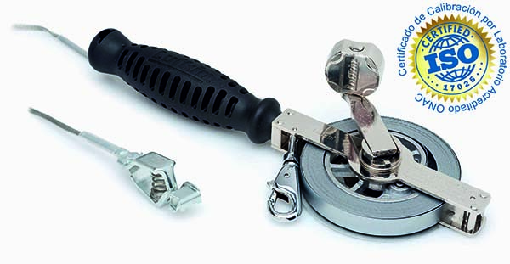
Características
- 1/2 "x 18" con marcas negras unidas al acero
- Empotrada debajo de varias capas de níquel y cromo electrochapado
- Proporciona una mayor resistencia al desgaste y la corrosión
- Todas las cintas leen de derecha a izquierda
- Armazón pesado diseñado para años de uso rudo
- Todos los marcos incluyen una correa de conexión a tierra
- Plomada debe pedirse por separado
- Sacudida vertical Recomendado: 590, 590G
- Estilo de la hoja: D1
Especificaciones
- UPC: 037103459527 o similares
- Nombre del producto : Atlas Double Duty o similar
- Ancho de la hoja (pulgadas): 1/2 pulgada
- Longitud de la lámina: 18 pies
- Estilo de la lámina: D1
- Estilo de la caja o rollo: Marco de trabajo pesado
- Acabado de hoja: Chrome Clad ® / ® Nubian o similares
- Hoja de reemplazo Cat.: OCN129012SF5 o similares
- Bob Cut: 590
Plomado para Cinta 20 oz:
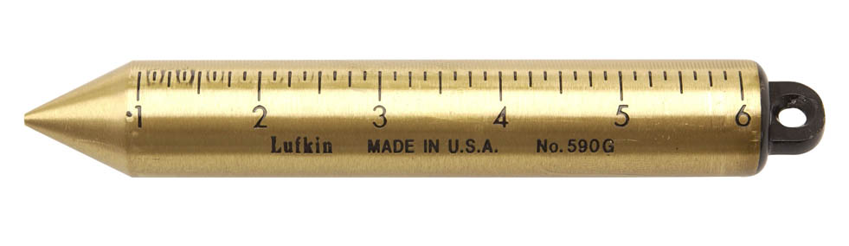
Características
- Para su uso en aceites pesados
- 20 oz de cobre amarillo sólida Inage Plumb forma cilíndrica de la sacudida, 1 "x 6 3/4"
- De forma cilíndrica
- Punta cónica
Especificaciones
- UPC: 037103453204
- Peso: 20 Oz
- Materia: latón
- Largo (pies): 6 ¾ in
- Ancho: 1 pulg
- Otro Descripción: cilíndrico
Pasta identificadora de combustibles líquidos:
La pasta marcadora para nivel de gasolina o producto en tanques de almacenamiento marca Kolor Kut o similares, es una pasta rosa que en contacto con los destilados de petróleo u otros hidrocarburos, cambia inmediatamente a rojo intenso, dejando una marca de contraste claramente visible.
Presentación: Tarro con 62 gramos.
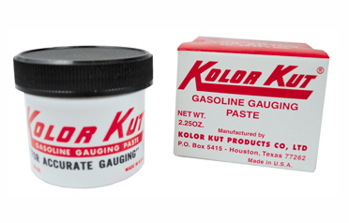
Pasta identificadora de agua:
La pasta marcadora para nivel de agua en tanques de almacenamiento marca Kolor Kut o similares, es una pasta que en contacto con el agua cambia inmediatamente de color, pasando de amarillo a rojo púrpura. En contacto con los destilados permanece estable.
Esta propiedad permite detectar agua acumulada en el fondo de los tanques que almacenan gasolina, diésel, kerosene y etc.
Presentación: Tubo con 85 gramos.
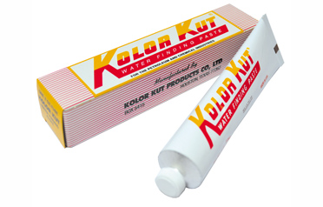
Porta intrumentos y gabinete
Este porta instrumentos de medicion estatica o caja portatil tiene que ser de material que no produce energios al manipular los materiales de medion en las mediones realizadas.
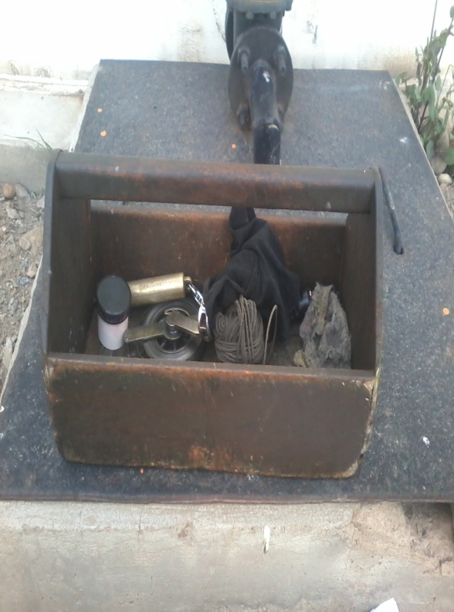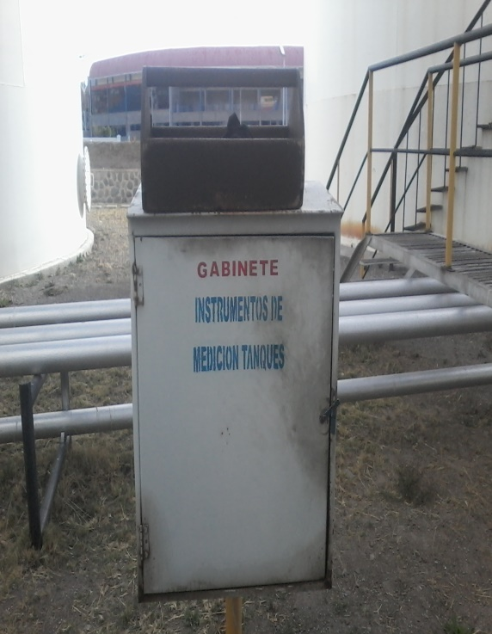
Como estos porta instrumentos que se muestra o similares

- Material: Madera
- Alargo: 45 Cm
- Ancho: 22 Cm
- Altura media 15 Cm
- Altura medio total 25 cm
PLAZO DE ENTREGA
El plazo de entrega será de 15 días calendario a partir de la firma de la orden de compra.
GARANTÍAS TÉCNICAS
La empresa debe asegurar a los equipos que sea nuevos y no usados ni reacondicionados y que las pastas tenga una vida útil de por lo menos de un año a partir de la recepción de los mismos.
SERVICIOS CONEXOS
Las cintas de medición y plomadas deben estar certificadas por IBMETRO.

- CONDICIONES REQUERIDAS PARA EL BIEN (De cumplimiento obligatorio por el proponente)

LUGAR DE ENTREGA DE LOS BIENES
Los productos adquiridos serán entregado en la Cuidad de Potosí en el Distrito Comercial Potosí ubicado en la Zona San Clemente en la Avenida H. Players S/N.
FORMA DE PAGO
Se efectuará el pago único, vía SIGMA/SIGEP, una vez entregado el producto y previo informe de conformidad por el comité de recepción.
La facturación será gestionada contra entrega de los siguientes documentos:

- Carta de remisión de factura.
- Copia de NIT.
- Copia de SIGEP.
- Copia del Contrato.
- Detalle de recepciones por el fiscal de servicio
- Copias de Hojas de Ruta por cada viaje realizado, cuando corresponda.

No se considera ningún tipo de anticipo para la presente contratación.

GARANTÍAS FINANCIERAS
GARANTÍA DE SERIEDAD DE PROPUESTA:

A elección de la empresa proponente, ésta podrá optar por uno de los siguientes instrumentos financieros:

Boleta de Garantía, emitida por una Entidad de Intermediación Financiera (Bancaria) del Estado Plurinacional de Bolivia con estructura de alcance a nivel nacional, registrada, autorizada y bajo el control de la Autoridad de Supervisión del Sistema Financiero-ASFI, a la orden/a favor de Yacimientos Petrolíferos Fiscales Bolivianos / YPFB, con las características expresas de renovable, irrevocable y de ejecución inmediata con vigencia de 90 días calendario computables a partir de la fecha de Presentación de Propuestas, por un monto equivalente de al menos 1 % del valor total de la propuesta económica.
Garantía a Primer Requerimiento, emitida por una Entidad de Intermediación Financiera (Bancaria) del Estado Plurinacional de Bolivia con estructura de alcance a nivel nacional, registrada, autorizada y bajo el control de la Autoridad de Supervisión del Sistema Financiero-ASFI, a la orden/a favor de Yacimientos Petrolíferos Fiscales Bolivianos / YPFB, con las características expresas de renovable, irrevocable y de ejecución a primer requerimiento con vigencia de 90 días calendario computables a partir de la fecha de Presentación de Propuestas, por un monto equivalente de al menos 1 % del valor total la propuesta económica.

Póliza de caución a Primer requerimiento para Entidades Públicas, emitida por una empresa aseguradora del Estado Plurinacional de Bolivia con estructura de alcance a nivel nacional, registrada, autorizada y bajo el control de la Autoridad de Fiscalización y Control de Pensiones y Seguros a la orden/a favor de Yacimientos Petrolíferos Fiscales Bolivianos / YPFB, con las características expresas de renovable, irrevocable y de ejecución a primer requerimiento con vigencia de 90 días calendario computables a partir de la fecha de Presentación de Propuestas, por un monto equivalente de al menos 1 % del valor total de la propuesta económica.
MULTAS
En caso de incumplimiento al plazo de entrega, se aplicará una multa del 1% sobre el importe total de la adjudicación por cada día calendario de retraso. En caso de llegar al 20% del monto total de adjudicación por concepto de multas, se rescindirá el Contrato y/o orden de servicio, quedando sin efecto el mismo, y Y.P.F.B. DTCP se reservará el derecho de realizar las gestiones legales y administrativas que corresponda.
FACTURACIÓN
La factura debe ser emitida de acuerdo a normativa vigente a nombre de Yacimientos Petrolíferos Fiscales Bolivianos consignando el Número de Identificación Tributaria (NIT) 1020269020.
La factura deberá emitirse en el momento que finalice la ejecución o la prestación efectiva del servicio o a momento de percibir el pago total o parcial, lo que ocurra primero, sin deducir las multas ni otros cargos.
El proponente adjudicado (persona natural o jurídica, empresa unipersonal, sociedad accidental) deberá presentar el "Certificado de Inscripción" o reporte Consulta de Padrón emitido por el Servicio de Impuestos Nacionales, como evidencia de que la actividad económica registrada guarda relación con el objeto del proceso de contratación.
TRIBUTOS
El adjudicado declara que todos los tributos vigentes a la fecha y que puedan originarse directa o indirectamente en aplicación del contrato, son de su responsabilidad, no correspondiendo ningún reclamo posterior.

PARTE VI
FORMULARIOS Y DOCUMENTOS DE PRESENTACIÓN DE PROPUESTA

- DOCUMENTOS/FORMULARIOS ADMINISTRATIVOS Y LEGALES PARA EMPRESAS PROPONENTES

Documentos/Formularios Administrativos:

- Formulario A-1 Presentación de la Propuesta e Identificación del Proponente.
- Certificado electrónico o fotocopia simple del Número de Identificación Tributario (NIT)
- Fotocopia simple del Certificado de No Adeudo por Contribuciones al Seguro Social Obligatorio de largo plazo y al Sistema Integral de Pensiones, la emisión de los certificados podrán ser vigentes o del mes anterior a la fecha de presentación de la propuesta, asimismo se deberá considerar los siguientes aspectos:
  - Cuando el empleador tiene a sus dependientes registrados en una sola AFP, deberá presentar el certificado de no adeudo CNA emitido por dicha administradora y el documento de no registro emitido por la otra AFP.
  - Cuando el empleador tiene a sus dependientes registrados en ambas AFP’s deberá presentar los certificados de no adeudo emitidos tanto por Futuro de Bolivia S.A. como por BBVA previsión AFP S.A.
  - No es sujeto de contrataciones para YPFB, el empleador que presentare el documento de NO REGISTRO de ambas AFP’s.
- Estados Financieros al cierre de la última gestión fiscal en fotocopia simple que refleje la información detallada, “NO APLICA”.
- Original de la Garantía de Seriedad de Propuesta

Documentos Legales:

- Fotocopia simple del Testimonio de Constitución de la empresa (excepto para empresas unipersonales).
- Fotocopia simple del Poder de Representación Legal, con facultades para presentar propuestas y suscribir contratos, incluidas las empresas unipersonales cuando el representante legal sea diferente al propietario.
- Fotocopia simple de la Matricula de Comercio (vigente) emitida por FUNDEMPRESA.
- Fotocopia simple del Certificado de Tradición Comercial, emitido por FUNDEMPRESA, vigente o emitida el mes anterior a la fecha de presentación de la propuesta.
- Fotocopia simple de la cédula de identidad del representante legal.

- DOCUMENTOS/FORMULARIOS LEGALES Y ADMINISTRATIVOS PARA ASOCIACIONES ACCIDENTALES

Documentos/Formularios Administrativos:

- Formulario A-1 Presentación de la Propuesta e Identificación del Proponente.
- Original de la Garantía de Seriedad de Propuesta (Cuando ésta sea solicitada); misma que deberá ser presentada por la asociación accidental, o por una de las empresas que conforman la asociación accidental.
Documentos Legales:

- Fotocopia simple del Testimonio de Constitución de la Asociación Accidental, que determine: objeto, empresa líder, porcentaje de participación, domicilio y responsabilidades.
- Fotocopia simple del Poder de Representación Legal de la Asociación Accidental con facultades para presentar propuestas y suscribir contratos.
- Fotocopia simple de la cédula de identidad del representante legal.

Cada una de las empresas que conforman la Asociación Accidental (socios) deberá presentar la siguiente documentación:

Cuando el/los socio(s) de la Asociación Accidental sean empresas extranjeras, deberán presentar los siguientes documentos equivalentes en su país de origen con excepción de los certificados de no adeudo.

Documentos/Formularios Administrativos:

    - Certificado electrónico o fotocopia simple del Número de Identificación Tributario (NIT) activo.
    - Fotocopia simple del Certificado de No Adeudo por Contribuciones al Seguro Social Obligatorio de largo plazo y al Sistema Integral de Pensiones, la emisión de los certificados podrán ser vigentes o del mes anterior a la fecha de presentación de la propuesta, asimismo se deberá considerar los siguientes aspectos:
- Cuando el empleador tiene a sus dependientes registrados en una sola AFP, deberá presentar el certificado de no adeudo CNA emitido por dicha administradora y el documento de no registro emitido por la otra AFP.
- Cuando el empleador tiene a sus dependientes registrados en ambas AFP’s deberá presentar los certificados de no adeudo emitidos tanto por Futuro de Bolivia S.A. como por BBVA previsión AFP S.A.
- No es sujeto de contrataciones para YPFB, el empleador que presentare el documento de NO REGISTRO de ambas AFP’s

Documentos Legales:

En caso que una empresa extranjera se asocie con una empresa nacional, los documentos a ser presentados deben ser los equivalentes emitidos en el país de origen:

- Fotocopia simple del Testimonio de Constitución de la empresa (excepto para empresas unipersonales).
- Fotocopia simple del Poder de Representación Legal con facultades para conformar la Asociación Accidental y otorgar poderes, incluidas las empresas unipersonales cuando el representante legal sea diferente al propietario.
- Fotocopia simple de la Matricula de Comercio (vigente) emitido por FUNDEMPRESA.
- Fotocopia simple del Certificado de Tradición Comercial emitido por FUNDEMPRESA, vigente o emitida el mes anterior a la fecha de presentación de la propuesta (excepto empresas extranjeras).
- Fotocopia simple de la cédula de identidad del representante legal.

- FORMULARIOS DE LA PROPUESTA ECONÓMICA

Formulario B-1 Propuesta Económica

- FORMULARIOS DE LA PROPUESTA TÉCNICA

Formulario C-1 Propuesta Técnica (Características Técnicas Solicitadas)

FORMULARIO A-1
PRESENTACIÓN DE LA PROPUESTA E IDENTIFICACIÓN DEL PROPONENTE

OBJETO DE LA CONTRATACIÓN:
CÓDIGO DEL PROCESO:
LUGAR Y FECHA:

IDENTIFICACIÓN DEL PROPONENTE (EMPRESA/ASOCIACION ACCIDENTAL)
Nombre o Razón Social del Proponente:
Tipo de Empresa (unipersonal, jurídica u otros):
Dirección del proponente:
País/Ciudad:
Teléfonos/Fax:
Nombre del Representante Legal acreditado para la presentación de la propuesta:
Correos electrónicos para notificaciones:

EN CASO DE ASOCIACION ACCIDENTAL DESCRIBIR LA IDENTIFICACION DE CADA SOCIO
(Aplicable solo para Asociaciones Accidentales)
Nombre o Razón Social del Socio:
Tipo de Empresa (unipersonal, jurídica u otros):
Nombre del Representante Legal o Propietario de la Empresa Asociada:

- MÁRGENES DE PREFERENCIA
 | Solicito la aplicación del siguiente Margen de Preferencia |  |  |  |  |  |  | : |  |  |  |  | De 10% por Bienes producidos en el País Independientemente del Origen de los Insumos.
 |  |  |  |  |  |  |  |  |  |  |  |  | De 20% por el porcentaje de componentes de origen nacional (materia prima y mano de obra) del Costo Bruto de Producción se encuentren entre el 30% y 50%.
 |  |  |  |  |  |  |  |  |  |  |  |  | De 25% por el porcentaje de componentes de origen nacional (materia prima y mano de obra) del Costo Bruto de Producción sea mayor al 50%.
(El proponente solo podrá seleccionar uno de los tres márgenes de preferencia. En caso de no marcar una de las tres opciones se entenderá por no solicitado el Margen de Preferencia)

 | Solicito la aplicación de Margen de Preferencia por tener la condición de |  |  |  |  |  |  | : |  |  |  |  | Micro y Pequeñas Empresas - MyPES
 |  |  |  |  |  |  |  |  |  |  |  |  | Asociaciones de Pequeños Productores Urbanos y Rurales – APP
 |  |  |  |  |  |  |  |  |  |  |  |  | Organizaciones Económicas Campesinas – OECAS
(El proponente solo podrá seleccionar uno de los tres márgenes de preferencia. En caso de no marcar una de las tres opciones se entenderá por no solicitado el Margen de Preferencia).

NOTA: De solicitar la aplicación de margen de preferencia, adjuntar a la propuesta en fotocopia simple la siguiente documentación:

- Certificado de registro y acreditación de unidades productivas emitido por PRO BOLIVIA. (cuando el proponente hubiese solicitado la aplicación del margen de preferencia).

- Certificado de Costo Bruto de Producción o Certificado de Bienes Producidos en el País emitido por PROMUEVE BOLIVIA (cuando el proponente hubiese solicitado la aplicación del margen de preferencia).

A nombre de (…………………………………..………Nombre de la Empresa o Asociación Accidental) a la cual represento, remito la presente propuesta, declarando expresamente mi conformidad y compromiso de cumplimiento conforme a los siguientes puntos:

- Declaro cumplir estrictamente la normativa vigente en el Estado Plurinacional de Bolivia y lo establecido en el Decreto Supremo N° 29506 y su Reglamento.
- Declaro que la validez de mi propuesta tiene una vigencia de 90 días calendario a partir de fecha de apertura de propuestas, pudiendo ampliar la misma a simple requerimiento de YPFB.
- Declaro no tener conflicto de intereses con YPFB para el presente proceso de contratación.
- Declaro que mi persona y/o la empresa, asociación accidental al que representó no tiene ningún tipo de deuda ni proceso judicial con el Estado Plurinacional de Bolivia.
- Declaro, que como proponente, no me encuentro en las causales de impedimento establecidas en el presente DBC.
- Declaro la veracidad de toda la información proporcionada y autorizo mediante la presente, para que en caso de ser adjudicado, cualquier persona natural o jurídica, suministre a los representantes autorizados de YPFB, toda la información que requieran para verificar la documentación que se presenta. En caso de comprobarse falsedad en la misma, YPFB tiene el derecho a descalificar la presente propuesta y ejecutar la garantía de seriedad de propuesta.
- Declaro respetar el desempeño de los servidores públicos asignados por YPFB al proceso de contratación y no incurrir en relacionamiento que no sea a través del RPC de manera escrita, salvo en los actos de carácter público y exceptuando las consultas efectuadas al responsable de atender consultas, de manera previa a la presentación de propuestas.
- Declaro que la empresa, asociación accidental al que represento no se encuentra en trámite ni se ha declarado la disolución o quiebra de la misma.
- Declaro que la capacidad financiera de la empresa, asociación accidental a la que represento está acorde con el objeto del proceso de contratación.
- Declaro que todos los formularios y documentación adjunta contienen información fidedigna, que podrá ser verificada por YPFB en cualquier momento y por los medios que se considere necesario, por consiguiente constituyen parte integrante e indivisible de la presente declaración jurada.
- Declaro que la empresa a la que represento, se encuentra dentro los requisitos establecidos para los proponentes elegibles.
- Declaro y garantizo haber examinado el DBC (sus enmiendas, si existieran), así como los formularios para la presentación de la propuesta, aceptando sin reservas todas las estipulaciones de dichos documentos y la adhesión al texto del modelo de contrato.
- Declaro cumplir con los requisitos establecidos en las especificaciones técnicas así como las condiciones requeridas para el bien.
- Me comprometo a denunciar por escrito ante el Presidente Ejecutivo de YPFB, cualquier tipo de presión o intento de extorsión de parte de los servidores públicos de la entidad convocante o de otras empresas, para que se asuman las acciones legales y administrativas correspondientes.
- En caso de verificarse que mi persona y/o la empresa, asociación accidental a la que represento tienen algún conflicto de interés con YPFB, autorizo mediante la presente la ejecución inmediata de mi garantía de seriedad de propuesta (si esta hubiera sido requerida), asimismo acepto que mi propuesta sea descalificada del proceso, sin derecho a ningún reclamo.
- Acepto a sola firma de este documento que todos los formularios presentados se tienen por suscritos.
- Que los documentos presentados en fotocopias simples, existen en originales.
- Declaro que cumplo con los márgenes de preferencia que solicito a continuación, de demostrarse lo contrario acepto la descalificación de mi propuesta.

De la Presentación de Documentos:
En caso de ser adjudicado, para la formalización de la contratación, se presentará la siguiente documentación, aceptando que el incumplimiento es causal de descalificación de la propuesta.

En caso de Asociaciones Accidentales, cada socio, presentará la documentación detallada a continuación; excepto los documentos señalados en los incisos b), c), d), l), que deberán ser presentados por la Asociación Accidental en forma conjunta; en caso que una empresa extranjera se asocie con una empresa nacional, los documentos a ser presentados deben ser los equivalentes emitidos en el país de origen:

- Original o fotocopia legalizada del Testimonio de Constitución de la Empresa (Excepto para empresas unipersonales) (si corresponde)
- Original o fotocopia legalizada del Poder de Representación Legal, con facultades para presentar propuestas y suscribir contratos, incluidas las empresas unipersonales cuando el representante legal sea diferente al propietario (si corresponde).
- Original o fotocopia legalizada del Testimonio de Constitución de la Asociación Accidental, donde mencione: el objeto, empresa líder, porcentaje de participación, domicilio y responsabilidades (si corresponde)
- Original o fotocopia legalizada del Poder de Representación Legal de la Asociación Accidental, con facultades para presentar propuestas y suscribir contratos (si corresponde).
- Original o fotocopia legalizada del Poder de Representación Legal con facultades para conformar la Asociación Accidental y otorgar poderes, incluidas las empresas unipersonales cuando el representante legal sea diferente al propietario (para empresas que conforman la asociación accidental) (Si corresponde)
- Original o fotocopia legalizada Fotocopia simple del SIGEP.
- Fotocopias simples vigentes del Certificado de No Adeudo por Contribuciones al Seguro Social Obligatorio de largo plazo y al Sistema Integral de Pensiones, considerando los siguientes aspectos. (excepto empresas extranjeras)
  - Cuando el empleador tiene a sus dependientes registrados en una sola AFP, deberá presentar el certificado de no adeudo CNA emitido por dicha administradora y el documento de no registro emitido por la otra AFP.
  - Cuando el empleador tiene a sus dependientes registrados en ambas AFP’s deberá presentar los certificados de no adeudo emitidos tanto por Futuro de Bolivia S.A. como por BBVA previsión AFP S.A.
  - No es sujeto de contrataciones de bienes y servicios para el Estado, el empleador que presentare el documento de NO REGISTRO de ambas AFP’s.
- Original de la Matricula de Comercio (vigente) emitida por FUNDEMPRESA.
- Original del Certificado de Tradición Comercial emitido por FUNDEMPRESA, vigente o emitida el mes anterior a la fecha de presentación de propuestas (excepto empresas extranjeras)
- Fotocopia simple de la cédula de identidad del representante legal.
- Original o Fotocopia legalizada del Certificado de Registro y Acreditación de Unidades Productoras emitidos por PRO BOLIVIA, los mismos que serán devueltos una vez efectuada la verificación con la documentación declarada. (presentar cuando el proponente hubiese solicitado la aplicación del margen de preferencia).
- Original o Fotocopia legalizada Certificación del Costo Bruto de Producción o Certificación de bienes producidos en el País emitido por PROMUEVE BOLIVIA, los mismos que serán devueltos una vez efectuada la verificación con la documentación declarada. (presentar cuando el proponente hubiese solicitado la aplicación del margen de preferencia).
- Otra documentación requerida por YPFB.

-----------------------------------------------------------------------------------
Firma del Propietario o Representante Legal de la Empresa

Nombre completo del Propietario o Representante Legal de la Empresa
FORMULARIO B-1
PROPUESTA ECONOMICA
(En Bolivianos)

Ítem | Descripción del Bien |  | Unidad | Cantidad | Precio Unitario (Numeral) | Precio Total (Numeral)
1 | WINCHA PARA MEDICIÓN DE HIDROCARBUROS |  | PIEZAS | 12
2 | PLOMADA PARA WINCHA DE MEDICIÓN |  | PIEZAS | 12
3 | POMADA REVELADORA DE AGUA |  | PIEZAS | 12
4 | POMADA REVELADORA DE PRODUCTO |  | PIEZAS | 24
5 | PORTA INSTRUMENTOS |  | PIEZAS | 12
6 | GABINETE |  | PIEZA | 1
PRECIO TOTAL (Numeral)
PRECIO TOTAL (Literal)
Nota: Los precios cotizados (Unitario y Total) deben ser expresados máximo con dos decimales.

FORMULARIO C-1
ESPECIFICACIONES TÉCNICAS
(CARATERISTICAS TECNICAS SOLICITADAS)

Descripción de las Especificaciones Técnicas | PARA SER LLENADO POR EL PROPONENTE  (DESCRIBIR SU PROPUESTA EN BASE A LO SOLICITADO) | Evaluación (para ser llenado por el personal técnico del Comité de Licitación)
Característica del Bien requerido por YPFB | Características Propuestos por el Proponente | CUMPLE | NO CUMPLE | DESCRIPCION PORQUE NO CUMPLE
CARACTERISTICAS DEL BIEN
Medición estática
Es el método para medir volumen bruto del líquido almacenado en tanques de almacenamiento horizontales y verticales para cual los equipos de medición que se utilizan son; equipos de medición estática.
- Cintas de medición
- Plomada
- Pastas de medición de hidrocarburos y de agua
- Porta instrumentos de medición
- Gabinete

Características de cintas de medición:
Características
- 1/2 "x 18" con marcas negras unidas al acero
- Empotrada debajo de varias capas de níquel y cromo electrochapado
- Proporciona una mayor resistencia al desgaste y la corrosión
- Todas las cintas leen de derecha a izquierda
- Armazón pesado diseñado para años de uso rudo
- Todos los marcos incluyen una correa de conexión a tierra
- Plomada debe pedirse por separado
- Sacudida vertical Recomendado: 590, 590G
- Estilo de la hoja: D1
Especificaciones
- UPC: 037103459527 o similares
- Nombre del producto : Atlas Double Duty o similar
- Ancho de la hoja (pulgadas): 1/2 pulgada
- Longitud de la lámina: 18 pies
- Estilo de la lámina: D1
- Estilo de la caja o rollo: Marco de trabajo pesado
- Acabado de hoja: Chrome Clad ® / ® Nubian o similares
- Hoja de reemplazo Cat.: OCN129012SF5 o similares
- Bob Cut: 590
Plomado para Cinta 20 oz:
Características
- Para su uso en aceites pesados
- 20 oz de cobre amarillo sólida Inage Plumb forma cilíndrica de la sacudida, 1 "x 6 3/4"
- De forma cilíndrica
- Punta cónica
Especificaciones
- UPC: 037103453204
- Peso: 20 Oz
- Materia: latón
- Largo (pies): 6 ¾ in
- Ancho: 1 pulg
- Otro Descripción: cilíndrico
Pasta identificadora de combustibles líquidos:
La pasta marcadora para nivel de gasolina o producto en tanques de almacenamiento marca Kolor Kut o similares, es una pasta rosa que en contacto con los destilados de petróleo u otros hidrocarburos, cambia inmediatamente a rojo intenso, dejando una marca de contraste claramente visible.
Presentación: Tarro con 62 gramos.
Pasta identificadora de agua:
La pasta marcadora para nivel de agua en tanques de almacenamiento marca Kolor Kut o similares, es una pasta que en contacto con el agua cambia inmediatamente de color, pasando de amarillo a rojo púrpura. En contacto con los destilados permanece estable.
Esta propiedad permite detectar agua acumulada en el fondo de los tanques que almacenan gasolina, diésel, kerosene y etc.
Presentación: Tubo con 85 gramos.
Porta intrumentos y gabinete
Este porta instrumentos de medicion estatica o caja portatil tiene que ser de material que no produce energios al manipular los materiales de medion en las mediones realizadas.
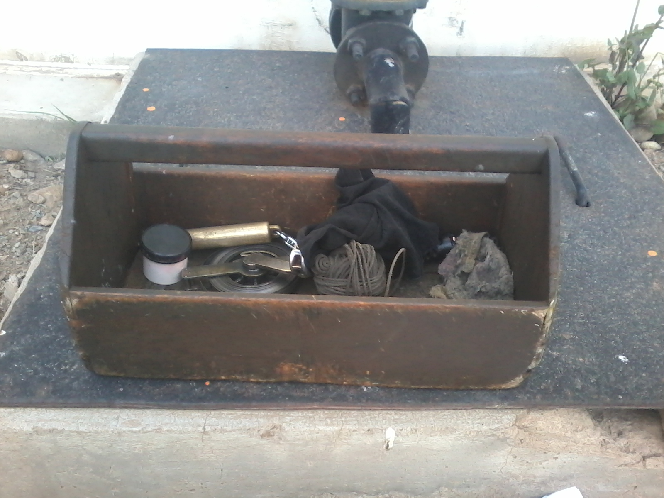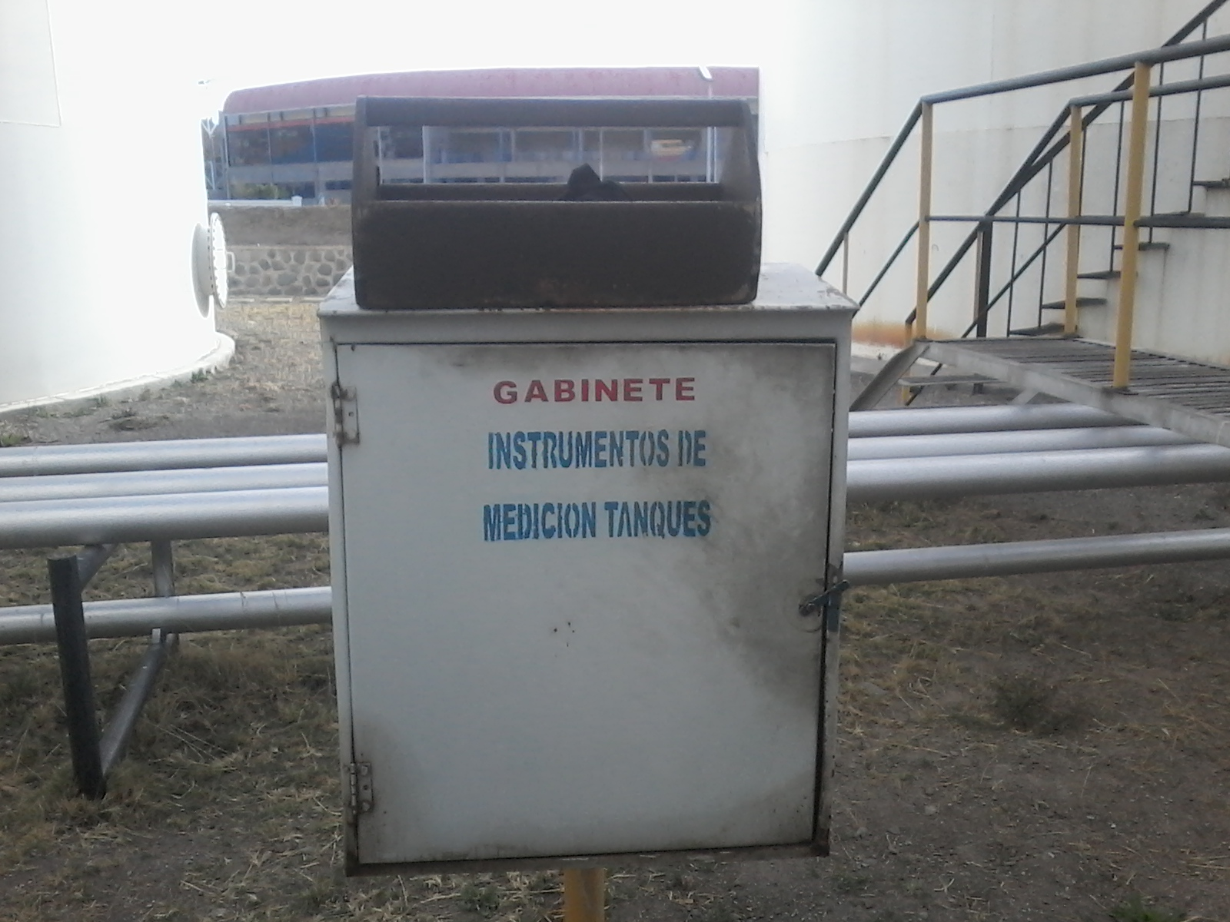
Como estos porta instrumentos que se muestra o similares

- Material: Madera
- Alargo: 45 Cm
- Ancho: 22 Cm
- Altura media 15 Cm
Altura medio total 25 cm
PLAZO DE ENTREGA
El plazo de entrega será de 15 días calendario a partir de la firma de la orden de compra.
GARANTÍAS TÉCNICAS
La empresa debe asegurar a los equipos que sea nuevos y no usados ni reacondicionados y que las pastas tenga una vida útil de por lo menos de un año a partir de la recepción de los mismos.
SERVICIOS CONEXOS
Las cintas de medición y plomadas deben estar certificadas por IBMETRO.

PARTE VII

METODO DE SELECCIÓN Y ADJUDICACION

PRECIO EVALUADO MAS BAJO

    - EVALUACION PRELIMINAR

Concluido el acto de apertura, en sesión reservada, el Analista de Contrataciones del Comité de Licitación, realizará una evaluación preliminar PRESENTA/NO PRESENTA, determinando si las propuestas continúan o se descalifican, con la verificación de que todos los formularios y la(s) garantía(s) solicitada(s) fueron presentados.

    - EVALUACION ADMINISTRATIVA Y ECONOMICA

  - VERIFICACIÓN SICOES

El Analista de Contrataciones del Comité de Licitación realizará la verificación en el SICOES de los proponentes habilitados a esta etapa, para determinar si se encuentran reportados como incumplidos por Desistimiento o Resolución de Contratos, Orden de Compra u Orden de Servicio.

De encontrarse empresas reportadas como incumplidas, se recomendará su descalificación.

Continuar con la evaluación de las propuestas que no hayan sido descalificadas en esta etapa.

  - VERIFICACION DE CUMPLIMIENTO DE DOCUMENTOS PRESENTADOS.

El Analista de Contrataciones verificará el cumplimiento de los documentos formularios administrativos y económicos, aplicando la metodología CUMPLE/NO CUMPLE.

En caso de existir aspectos subsanables, se solicitará consultas y/o aclaraciones de sus propuestas, mediante correo electrónico institucional, debiendo tener el respaldo de los mismos.

Continuar con la evaluación de las propuestas que no hayan sido descalificadas en esta etapa.

  - VERIFICACIÓN DE ERRORES ARITMÉTICOS

El Analista de Contrataciones verificará los errores aritméticos de la(s) propuesta(s) que haya(n) sido habilitada(s) a esta etapa, verificando los valores de la Propuesta Económica presentada en el Formulario B-1 y considerando los siguientes aspectos:

- Cuando exista discrepancia entre los montos indicados en numeral y literal, prevalecerá el literal.
- Cuando el monto resultado de la multiplicación del precio unitario por la cantidad, sea incorrecto, prevalecerá el precio unitario cotizado para obtener el monto ajustado.
- Si la diferencia entre el monto leído de la propuesta y el monto ajustado de la revisión aritmética es menor o igual al dos por ciento (2%), se ajustará la propuesta; caso contrario la propuesta será descalificada.
- Si los volúmenes o unidades de medida (a menos que exista equivalencia) no son las solicitadas en las especificaciones técnicas, la oferta será descalificada.

  - MARGEN DE PREFERENCIA (APLICAR CUANDO SEA SOLICITADO POR EL PROPONENTE)

Una vez efectuada la corrección de los errores aritméticos, a las propuestas que no fuesen descalificadas se aplicará los márgenes de preferencia, cuando corresponda:

El Analista de Contrataciones revisará los certificados presentados por las empresas proponentes como respaldo para la aplicación del margen de preferencia solicitado y que cumplan con las condiciones establecidas para su aplicación.

Se aplicará únicamente uno de los dos tipos de márgenes de preferencia detallados a continuación:

- Se aplicará el Margen de Preferencia por Costo Bruto de Producción, de acuerdo a lo siguiente:

# | % Componentes de Origen Nacional del Costo Bruto de Producción | Margen de Preferencia | Factor de Ajuste
1 | Entre 30% y 50% | 20% | 0.80
2 | Más del 50% | 25% | 0.75
3 | En otros casos | 0% | 1.00

Cuando el porcentaje de componentes de origen nacional del Costo Bruto de Producción sea menor al 30%, el factor de ajuste tomará el valor de 1.

- Se aplicará un margen de preferencia para aquellos bienes producidos en el país, independientemente del origen de los insumos, de acuerdo a lo siguiente:

Bienes producidos en el País, independientemente del Origen de los insumos | Margen de Preferencia | Factor de Ajuste
Margen de Preferencia | 10% | 0.90
En otros casos | 0% | 1.00

Para las Micro y Pequeñas Empresas, Asociaciones de Pequeños Productores Urbanos y Rurales y Organizaciones Económicas Campesinas, se aplicará un margen de preferencia del veinte por ciento (20%) al precio ofertado.

Al precio ofertado para las Micro y Pequeñas Empresas, Asociaciones de Productores Urbanos y Rurales y Organizaciones Económicas Campesinas | Margen de Preferencia | Factor de Ajuste
Margen de Preferencia | 20% | 0.80
En otros casos | 0% | 1.00

  - PRECIO AJUSTADO POR MARGEN DE PREFERENCIA

El Precio Ajustado, se determinará con la siguiente fórmula:

$$PA=Monto Ajustado*f_{a}$$
Dónde:

$PA$ : Precio ajustado a efectos de calificación
$Monto Ajustado$: Monto Ajustado por Revisión aritmética
$f_{a}$ : Factor de ajuste

  - DETERMINACIÓN DE LA PROPUESTA ECONÓMICA:

Una vez efectuada la corrección de los errores aritméticos y aplicados el margen de preferencia (cuando corresponda), determinará el orden de prelación de las propuestas económicas con relación a la propuesta económica más baja.

    - EVALUACIÓN LEGAL

El personal de la Unidad Jurídica que conforma el Comité de Licitación, verificará el cumplimiento de la documentación legal, aplicando la metodología CUMPLE/NO CUMPLE.

En caso de existir aspectos subsanables, se solicitará consultas y/o aclaraciones de la/las propuestas, mediante correo electrónico institucional, debiendo tener el respaldo de los mismos.

    - EVALUACIÓN TÉCNICA

El personal técnico del Comité de Licitación realizará la evaluación técnica, verificando los formularios y/o documentos solicitados en el DBC y aplicando la metodología CUMPLE/NO CUMPLE.

En caso de existir aspectos subsanables, el personal técnico del Comité de Licitación podrá solicitar al/los proponente(s) consultas, aclaraciones o aspectos que sean subsanables de sus propuestas.

Las propuestas que no cumplan los aspectos solicitados en el DBC, se procederá a su descalificación.

    - RESULTADO DE LA EVALUACIÓN:

El Comité de Licitación recomendará al RPC la adjudicación o concertación o declaratoria desierta.

En caso de adjudicación se recomendará al RPC la adjudicación de la propuestas que obtuvo el precio evaluado más bajo que cumpla con los aspectos técnicos y condiciones requeridas en el DBC, cuyo monto adjudicado corresponda al monto ajustado por revisión aritmética.

PARTE VIII
MODELO DE CONTRATO
El presente es un modelo de contrato u orden de compra referencial el cual puede sufrir modificaciones de acuerdo a las características particulares del presente proceso de contratación.

